辽 宁 大 学 信 息 学 院
《数据结构实验》 报 告

实验题目： | 栈的应用
专业班级：
学 号：
姓 名： | Xxxx
实验时间： | 2023年11月5日
报告成绩： |  | 分
教师评语：

- 实验目的
- 掌握栈的逻辑结构特点。
- 掌握栈的各种基本操作的设计与实现。
- 熟练应用栈来解决实际的问题。
- 能够对实验结果要进行分析，归纳算法的正确性、时间复杂度和空间复杂度。
- 实验内容
- 实现栈的基本操作：实现栈的初始化，判断栈空，进栈，出栈等操作
- 数制转换：输入一个正整数，输出其对应的十六进制数
- 实验的设计与实现
20
1.问题的分析与设计
对于问题一，我们了解到，栈是限定仅在栈顶进行插入或删除操作的线性表。因此我们在栈数据结构中可以设置两个指针，指针base指向栈底元素，指针top指向栈顶元素，再定义一个stacksize表示栈的大小。我们利用指针base为栈申请空间，其大小为INTI_SIZE，并且令top和base同时指向栈底，表示此时栈为空。然后遍历i从1-6，将这6个元素依次入栈。进行入栈操作时，我们首先判断栈已经利用了的空间（S->top-S->base）是否等于stacksize,相等表示栈已经满了，需要利用reallc为指针base追加申请空间，并更新top指针和stacksize的大小。其次，我们需要将e赋值给栈顶指针top所指的位置，并且移动栈顶指针top到下一个位置（top++）。出栈操作时，首先判断是否为空，为空时函数返回-1，栈不空时,栈顶指针后退一个单位，取出栈顶元素。
2.算法的实现
#include <stdio.h>
#include <stdlib.h>
#define INIT_SIZE 100//栈初始化的容量
#define STACKINCREMENT 10
typedef int SElemType;
typedef int Status;
typedef struct //定义顺序栈
{
SElemType *base; //栈底指针
SElemType *top; //栈顶指针
int stacksize; //当前栈的大小（已经分配的空间）
}SqStack;
int InitStack(SqStack *S)
{
S->base=(SElemType*)malloc(sizeof(SElemType)*INIT_SIZE);//为栈申请空间
if(!S->base) exit(1);
S->top=S->base; //初始化栈顶指针和栈底指针指向同一个位置，栈为空
S->stacksize=INIT_SIZE;//栈的大小
return 1; //成功初始化栈，函数返回1
}
Status StackEmpty(SqStack S)
{
if(S.top==S.base) return true; //栈顶指针和栈底指针指向同一个位置，栈为空
else return false; //栈不空
}
Status Pop(SqStack *S,SElemType *e)
{
if(S->top==S->base) return -1; //栈为空，不能pop出元素，返回-1
*e=*(--S->top); //栈不空,栈顶指针后退一个单位，取出栈顶元素
return 1;
}
Status Push(SqStack *S,SElemType e)
{
if(((S->top)-(S->base))==S->stacksize)
{//如果此时栈的容量达到最大容量，需要再为栈扩大容量申请空间
S->base=(SElemType*)realloc(S->base,(S->stacksize+STACKINCREMENT)*sizeof(SElemType));
if(!S->base) exit(-2);
S->top=S->base+S->stacksize;
S->stacksize+=STACKINCREMENT;
}
*S->top++=e;//先将元素e存入栈顶位置，然后s->top++,移动栈顶指针到下一个位置
return 1;
}
int main()
{
SqStack S;
int i,e;
if(InitStack(&S)==1) puts("栈初始化成功！");
for(i=1;i<=6;i++) Push(&S,i);
puts("出栈的元素依次为:");
while(!StackEmpty(S))
{
Pop(&S,&e);
printf("%d ",e);
}
putchar('\n');
}
3.算法的运行结果和分析
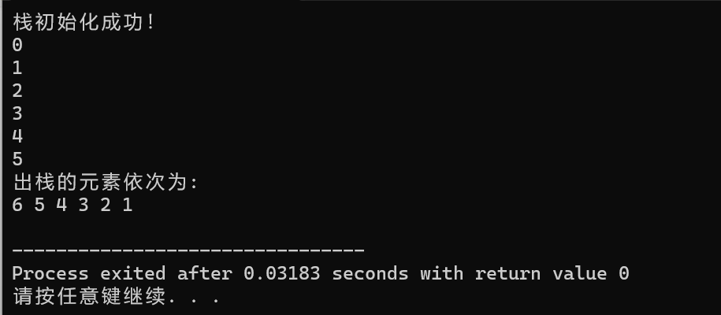
首先定义并初始化栈S，其stacksize为100。然后遍历i从1-6，将这六个元素依次入栈，S->top-S->base最大为5，并未超过stacksize所以不必为栈追加内存。然后执行while语句，当栈不空时，依次pop出栈顶元素，并将其输出，预期结果是6 5 4 3 2 1。根据图可知，显然，我们实现了预期目的。
实验二
1.问题的分析与设计
因为对于十六进制而言，每一位可能是数字或字母。对于栈内元素的类型，我们需要选择char类型。我们可以利用nums变量（int类型）读取十进制数，首先判断nums是否为0，为0时，直接把’0’push进栈，然后当nums不为0时，进入while循环。每一次循环我们把nums%16的结果修饰后入栈，如果nums%16>9,我们令char类型变量ch=’a’+nums%16-10，反之令ch=‘0’+nums%16，之后push变量ch入栈。然后更新nums，把nums除以16的结果赋值给nums。循环结束后，将栈中元素依次pop出栈并输出就是读入的nums的十六进制数。
2.算法的实现
#include <stdio.h>
#include <stdlib.h>
#define INIT_SIZE 100//栈初始化的容量
#define STACKINCREMENT 10
typedef char SElemType;
typedef char Status;
typedef struct //定义顺序栈
{
SElemType *base; //栈底指针
SElemType *top; //栈顶指针
int stacksize; //当前栈的大小（已经分配的空间）
}SqStack;
int InitStack(SqStack *S)
{
S->base=(SElemType*)malloc(sizeof(SElemType)*INIT_SIZE);//为栈申请空间
if(!S->base) exit(1);
S->top=S->base; //初始化栈顶指针和栈底指针指向同一个位置，栈为空
S->stacksize=INIT_SIZE;//栈的大小
return 1; //成功初始化栈，函数返回1
}
Status StackEmpty(SqStack S)
{
if(S.top==S.base) return true; //栈顶指针和栈底指针指向同一个位置，栈为空
else return false; //栈不空
}
Status Pop(SqStack *S,SElemType *e)
{
if(S->top==S->base) return -1; //栈为空，不能pop出元素，返回-1
*e=*(--S->top); //栈不空,栈顶指针后退一个单位，取出栈顶元素
return 1;
}
Status Push(SqStack *S,SElemType e)
{
if(((S->top)-(S->base))==S->stacksize)
{//如果此时栈的容量达到最大容量，需要再为栈扩大容量申请空间
S->base=(SElemType*)realloc(S->base,(S->stacksize+STACKINCREMENT)*sizeof(SElemType));
if(!S->base) exit(-2);
S->top=S->base+S->stacksize;
S->stacksize+=STACKINCREMENT;
}
*S->top++=e;//先将元素e存入栈顶位置，然后s->top++,移动栈顶指针到下一个位置
return 1;
}
int main()
{
SqStack S;
if(InitStack(&S)==1) puts("栈初始化成功！");
puts("输入一个正整数(十进制)");
int nums;
char e;//定义栈内元素
scanf("%d",&nums);//读入十进制数
printf("十进制数%d的十六进制数为\n",nums);
if(nums==0) Push(&S,'0');//直接入0
else while(nums)
{
if(nums%16>9) e=nums%16-10+'a';//将字符字母入栈
else e=nums%16+'0';//将字符数字入栈
Push(&S,e);
nums/=16;//更新nums
}
while(!StackEmpty(S))
{
Pop(&S,&e);//弹栈
putchar(e);//输出
}
}
3.算法的运行结果及分析
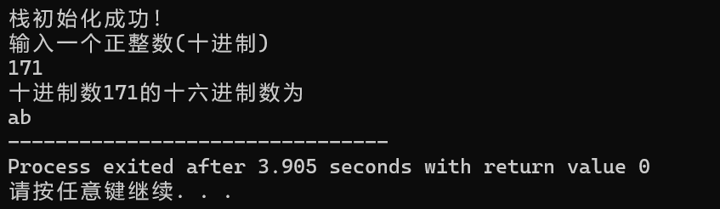
首先读入nums（171），nums并不为0，执行while循环，171%16==11，将 ‘b’入栈，nums更新为10，10不等于0，继续while循环，10%16==10，将‘a’入栈，nums更新为0，循环结束。当栈不空时，依次pop栈顶元素并输出，输出结果应该是ab。经验算十六进制数ab：16*10+11=171等于nums（171），该程序符合预期。
4.选做题目
1.问题的分析与设计
算法表达式的括号匹配的条件：如果两个括号匹配，一定是左括号出现在右括号的前面。因此我们可以设计函数match，逐个读入字符变量ch，直至ch==’ \n’，其表示算术表达式的输入结束。当ch为’(’时，我们直接将其入栈，当ch为’)’时，我们pop出栈顶元素’(’（如果函数返回-1，表示栈为空不能pop,我们用f=1标记匹配失败）。函数match时间复杂度为O（n），n表示读入的字符数量，空间复杂度最坏的情况下为O（n），n表示读入的全是’(’，主要用于栈的开销。
2.算法的实现
void match()
{
SqStack S;
if(InitStack(&S)==1) puts("栈初始化成功！");
puts("输入一个算术表达式");
char ch,e;
int f=0;
while((ch=getchar())!='\n')
{
if(ch=='('||ch==')')
{
if(ch=='(') Push(&S,ch);//左括号入栈
else if(Pop(&S,&e)==-1) f=1; //右括号如果没有左括号与其匹配，
//标记匹配失败
}
}
if(f==0&&StackEmpty(S)) puts("匹配成功");//匹配成功的条件是：最终栈为空栈， //且为被标记匹配失败
else puts("匹配失败");
}
- 算法的运行结果及分析
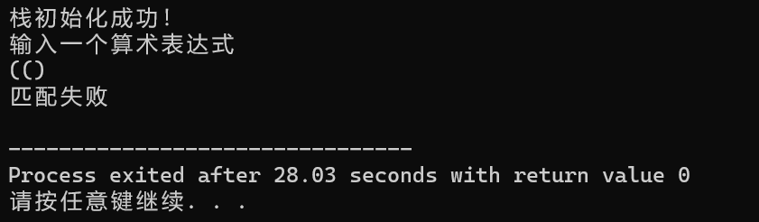
函数match逐个读入字符ch，ch为左括号时，直接入栈，前两个左括号直接入栈，读入右括号时，pop出一个左括号，while循环结束，此时f==0但栈不为空，应当输出匹配失败，据图可知，match函数达到预期结果。
四、 实验小结
本次实验我深入了解了栈的基本知识和操作。栈是一种线性数据结构，以后进先出的方式管理元素，具有简单有效的特点。通过实验，我学会了栈的初始化、判断栈空、进栈、出栈等操作，并掌握了栈在数制转换和算法表达式的括号匹配中的应用。

